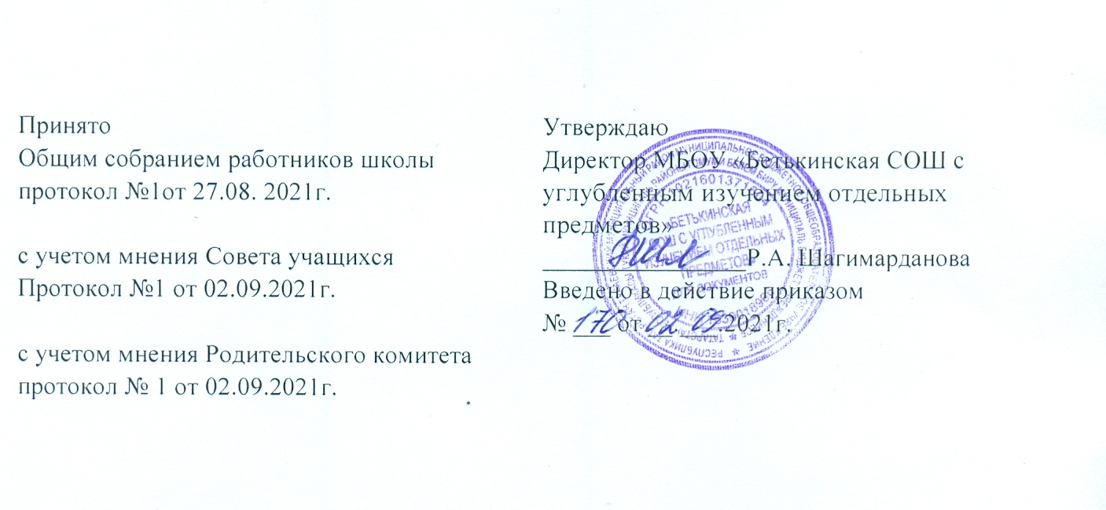
Положение
о совещании при директоре школы
1. Общие положения.
1.1. Одной из форм коллегиального управления школой является совещание при директоре (далее – совещание), цель которого – обеспечение функционирования МБОУ «Бетькинская СОШ с углубленным изучением отдельных предметов» (далее – Школа) в периоды работы между заседаниями педагогического совета. Оно предназначено для обеспечения планирования и контроля деятельности администрации Школы, а также для оперативного решения вопросов его текущей деятельности.
1.2. Совещание является совещательным органом при директоре Школы по выработке управленческих решений, требующих коллегиального рассмотрения.
1.3. Совещание осуществляет свою деятельность на основе принципов гласности, законности, централизации управления, равноправия его членов при внесении вопросов на рассмотрение совещания и принятии на нем решений, самостоятельности, ответственности за выполнение принятых им решений, а также сочетания принципов коллегиальности и единоначалия.
1.4. Настоящее Положение о совещании определяет его правовой статус, порядок формирования и организацию деятельности.
1.5. Совещание руководствуется в своей деятельности:
• Конституцией РФ;
• Федеральным законом от 29.12.2012 № 273-ФЗ «Об образовании в Российской Федерации».;
• указами Президента РФ, решениями Правительства РФ;
• Типовым положением об общеобразовательном учреждении;
• Трудовым кодексом РФ;
• уставом школы;
• годовым планом работы Школы;
• приказами и распоряжениями директора Школы;
• настоящим Положением и другими правовыми актами, регламентирующими его деятельность.
1.6. Настоящее Положение определяет цели, задачи, функции совещания.
1.7. Совещание осуществляет свою деятельность на основании данного Положения.
1.8. Совещание работает по плану, утвержденному директором Школы.
1.9. Совещание является постоянно действующим коллегиальным органом при директоре Школы.
2. Цели и функции совещания при директоре.
2.1. Совещание рассматривает вопросы деятельности Школы, требующие коллегиального обсуждения, и вырабатывает соответствующие предложения для их реализации.
2.2. Совещание оказывает содействие директору Школы в реализации его полномочий по обеспечению эффективного функционирования и развития Школы.
2.3. Цели совещания:
• разработка и реализация комплекса мер, направленных на повышение эффективности работы школы;
• анализ и экспертная оценка эффективности педагогических работников;
• анализ качества обучения школьников, выявленного по результатам проведения административных контрольных работ, тестирований, контрольных срезов и других процедур;
• анализ ведения школьной документации: классных журналов, рабочих и контрольных тетрадей, дневников обучающихся и пр.;
• знакомство педагогических работников с нормативными документами в области образования, методическими письмами, новинками в области психологии и педагогики.
2.4. Совещание осуществляет следующие функции:
• обсуждает и корректирует тактические планы работы Школы;
• обсуждает и принимает решения рекомендательного характера по вопросам организации и стратегии деятельности Школы;
• вырабатывает предложения по совершенствованию структуры управления Школой;
• обсуждает текущие вопросы деятельности Школы;
• обсуждает и принимает решения по результатам внутришкольного контроля;
• оценивает итоги деятельности структурных подразделений школы в целом и по отдельным направлениям деятельности;
• рассматривает проект годового плана работы Школы и основных показателей ее деятельности, а также проект отчета об исполнении годового плана работы, выносит решение о доработке и рекомендации данных проектов к представлению органам общественно-государственного управления Школой;
• рассматривает вопросы совершенствования учебно-воспитательной и научно-методической работы;
• рассматривает вопросы и предложения по совершенствованию работы с кадрами и повышению квалификации работников и сотрудников, повышению уровня исполнительской дисциплины;
• обсуждает актуальные проблемы образовательного процесса;
• осуществляет поиск идей по устранению выявленных недостатков в деятельности Школы;
• принимает управленческие решения по устранению выявленных недостатков;
• организует исполнение принятых управленческих решений;
• контролирует выполнение управленческих решений;
• оценивает и поощряет участников выполнения управленческих решений.
2.5. Методы выполнения функций совещания при директоре:
• информация администрации школы с ее последующим обсуждением;
• работа временных групп или отдельных педагогов, разработка необходимых документов и мероприятий;
• достижение согласия между участниками заседания путем обсуждения, принятие документов, проведение мероприятий;
• распределение обязанностей между членами администрации и членами педагогического коллектива;
• изучение процесса исполнения принятых документов и проведенных мероприятий, отчет исполнителей;
• анализ и оценка выполненных решений.
2.6. Совещание вправе рассматривать любой вопрос, входящий в компетенцию Школы.
3. Состав совещания и порядок его формирования.
3.1. Председателем совещания является директор школы, заместителем председателя – один из заместителей директора.
3.2. В работе совещания может принимать участие как весь педагогический коллектив, так и отдельные педагоги Школы.
3.3. В зависимости от рассматриваемых вопросов на совещание могут приглашаться другие участники образовательного процесса: обучающиеся, их родители (законные представители), члены государственно-общественных органов управления школой, представители учреждений и организаций – партнеров Школы, другие заинтересованные в деятельности общеобразовательного учреждения субъекты.
3.4. Совещание осуществляет свою деятельность в соответствии с планом работы, принятым на заседании совещания и утвержденным его председателем. Совещание может собираться при возникновении необходимости безотлагательного рассмотрения вопросов, относящихся к его компетенции.
3.5. Председатель совещания:
• осуществляет руководство деятельностью совещания;
• распределяет обязанности между членами совещания;
• утверждает принятые совещанием решения и обеспечивает организацию их исполнения;
• созывает совещания, в том числе внеплановые;
• осуществляет контроль исполнения решений совещания.
3.6. Секретарь совещания назначается приказом директора Школы.
3.7. Для организации деятельности совещания секретарь:
• готовит материалы к заседанию;
• организует разработку проектов решений совещания и осуществляет контроль их исполнения;
• составляет повестку дня совещания с указанием докладчика, а при необходимости и содокладчика;
• формирует списки участников совещания;
• протоколирует ход совещания;
• вносит предложение директору школы о снятии вопроса с рассмотрения.
3.8. Директор Школы утверждает регламент работы совещания.
3.9. Совещание ведет председатель, а в случае его отсутствия – заместитель председателя.
3.10. Решение совещания принимается простым большинством голосов присутствующих на заседании лиц и оформляется протоколом.
3.11. Все участники совещания обладают равными правами при обсуждении рассматриваемых на заседании вопросов. В случае несогласия с принятым решением участник совещания вправе изложить в письменном виде свое мнение, которое вносится в обязательном порядке в протокол заседания.
4. Основные полномочия совещания.
4.1. Для выполнения задач, предусмотренных настоящим Положением, совещание имеет право:
• принимать решения в пределах своей компетенции;
• запрашивать в установленном порядке от руководителей структурных подразделений школы информацию, необходимую для осуществления деятельности совещания;
• создавать рабочие группы для решения основных вопросов, относящихся к компетенции совещания, и определять порядок их работы;
• заслушивать на заседаниях совещания руководителей структурных подразделений Школы, отдельных педагогов и сотрудников школы по вопросам организации образовательного процесса, финансово-хозяйственной деятельности и другим вопросам, связанным с жизнедеятельностью Школы;
• вносить в установленном порядке предложения по вопросам, отнесенным к компетенции совещания.
4.2. В рамках действующего законодательства совещание принимает необходимые меры, ограждающие педагогических работников и администрацию от необоснованного вмешательства в их профессиональную деятельность.
5. Порядок подготовки и проведения совещаний.
5.1. Совещания проходят по мере необходимости, но не реже одного раза в месяц.
5.2. Перечень вопросов, запланированных для рассмотрения, секретарь совещания доводит до сведения его участников и лиц, осуществляющих подготовку материалов к заседанию.
5.3. Подготовка совещания возлагается на одного из заместителей директора школы.
5.4. Руководитель, ответственный за подготовку совещания, не менее чем за два рабочих дня до проведения планового совещания определяет, а при необходимости согласовывает с директором школы состав участников и повестку дня совещания.
6. Порядок оформления протоколов совещаний.
6.1. В соответствии с решениями, принятыми на совещании по рассмотренным вопросам, секретарь совещания при содействии заместителей директора школы, руководителей структурных подразделений не позднее чем в трехдневный срок с момента проведения совещания дорабатывает проект протокола и представляет его на подпись директору школы. К работе над проектом протокола при необходимости могут привлекаться другие работники школы.
6.2. В протоколе совещания указываются сроки выполнения поручений и конкретные исполнители, определенные директором Школы. При отсутствии конкретных указаний директора по сроку исполнения поручений в проекте протокола предлагаются сроки их выполнения. После подписания протокола директором школы срок исполнения поручения считается обязательным.
6.3. Контроль исполнения решений совещания в целом возлагается, как правило, на одного из заместителей директора школы с учетом распределения обязанностей внутри администрации Школы и характера рассматриваемого вопроса.
6.4. В протоколах указываются номер протокола и дата проведения совещания, отмечаются присутствовавшие, записываются рассмотренные вопросы и фамилии выступивших по ним. Ход обсуждения не записывается, но отдельно по каждому вопросу кратко излагается суть обсуждаемого вопроса и полностью формулируется поручение с указанием должностного лица, которому дается поручение, и сроков исполнения.
6.5. В случае отсутствия на совещании директора Школы протокол подписывает председательствующий на совещании заместитель директора.
7. Организация исполнения решений совещаний.
7.1. Решения, зафиксированные в протоколах совещаний, являются обязательными для выполнения всеми работниками Школы.
7.2. Руководитель, на которого возложено выполнение поручения, содержащегося в протоколе совещания:
• организует исполнение данного решения и докладывает директору Школы о его выполнении (или ходе его выполнения) в сроки, установленные в протоколе. В отдельных случаях информация, не требующая принятия по ней решения и не носящая принципиального характера, может быть представлена в виде устного отчета;
• в случае невозможности выполнения в установленный срок решений, содержащихся в протоколе совещания, обращается в письменной форме к директору школы с мотивированным объяснением причин неисполнения и просьбой об установлении нового срока их реализации.
7.3. Секретарь совещания:
• обеспечивает систематический анализ хода выполнения решений совещаний, рассмотрение предложений о снятии решений с контроля или продлении сроков их исполнения, подготовку на их основе докладов директору школы о состоянии выполнения отдельных поручений, протоколов в целом, а также об организации работы по контролю;
• ведет протокол совещания в отдельной книге.
7.4. Заместители директора школы в пределах своей компетенции способствуют выполнению решений, принятых на совещаниях, и в целях их своевременного и четкого исполнения:
• проводят совещания с председателями методических объединений, классными руководителями, отдельными учителями и сотрудниками школы с целью выяснения фактического состояния дел, выработки дополнительных мер по реализации решений;
• представляют директору Школы информацию с предложениями по реализации поручений, выполняемых на основании решений совещаний;
• согласно распределению обязанностей осуществляют рассмотрение и подготовку служебных документов для доклада директору школы по вопросам реализации поручений, содержащихся в соответствующих протоколах совещаний, обеспечивают контроль своевременного исполнения поручений;
• анализируют, обобщают поступающую информацию и готовят на ее основе заключения по всем вопросам, связанным с выполнением, продлением сроков исполнения поручений и снятием с контроля решений совещаний;
• при необходимости вносят предложения директору школы о рассмотрении вопросов, связанных с неудовлетворительным выполнением поручений, содержащихся в решениях совещаний, о привлечении к дисциплинарной ответственности лиц, не обеспечивших своевременное их выполнение.
7.5. Контроль выполнения решений совещания осуществляется путем заслушивания исполнителей на заседаниях, а также путем проверки исполнения поручений председателем и заместителем председателя совещания.
7.6. Протоколы заседаний совещаний хранятся в делопроизводстве Школы в соответствии с номенклатурой дел.
8. Порядок внесения изменений и дополнений в настоящее положение.
8.1. Решение о внесении изменений и дополнений в настоящее Положение принимается на заседании педагогического совета большинством голосов его членов и оформляется приказом директора Школы.
Срок действия Положения не ограничен. При изменении законодательства в акт вносятся изменения в установленном законом порядке.

